小米便签开源代码的泛读报告

列出小米便签的基本功能
根据对小米便签代码的阅读和功能的理解，下图描述了小米便签的整体功能框架（如图）。

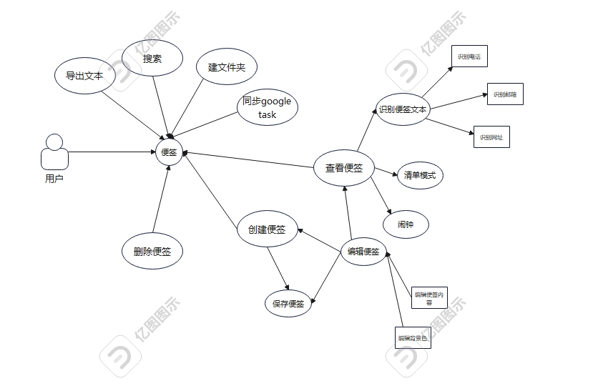
图1. 小米便签的功能分类图

- 功能1：新建/删除/移动便签
新建便签：通过小米便签软件的主界面下方的“写便签”快捷键和文件夹、便签视图下的选项“新建便签”可以在当前目录创建一个便签并打开进入文本编辑。其中主界面下的快速创建方式可以迅速创建一个待编辑的便签，用于满足临时迅速记录的需求。
删除便签：通过长按便签并选择删除选项可以删除已创建的便签，用于对便签集进行有效的管理。
移动便签：通过长按便签并选择移动选项可以将已创建的便签移动到某个文件夹中，用于在快速创建便签后对便签集进行有效的管理。

- 功能2：新建文件夹
在主界面的选项中可以选择“新建文件夹”，用于分类管理便签

- 功能3：导出文本
在主界面的选项中可以选择“导出文件”，在Android手机提供SD卡支持的情况下，将小米便签中的便签内容逐个转化为文本文档

- 功能4：同步
在主界面的选项中可以选择“同步”，与Google Task中的备忘录事项，将本地的事项上传到服务器，或将Google服务器上的表单下载到本地

- 功能5：检索便签
在主界面的选项中可以选择 “搜索”，通过关键词查找到包含该关键词的便签，显示在界面上

- 功能6：修改字体大小
在便签编辑的界面，在选项中选择“字体大小”，可以将当前便签的所有字体进行放大和缩小，其中包括4中字体大小：小、正常、大、超大

- 功能7：编辑背景颜色
在便签编辑的页面，从右上角的按钮中可以选择改变便签的背景颜色，包括：黄色、蓝色、白色、绿色、红色。从首页的“同步”选项中也可以勾选“新建便签颜色随机选项”，便可在每次新建便签时立即使用随机背景颜色的便签

- 功能8：进入清单模式
在便签编辑的页面，可以选择进入清单模式的选项。选择后，在便签的每一行（段内部的自动换行除外）行首出现一个勾选框，用于当前便签下标记某事项的完成情况。如果该事项已完成，则用户在勾选框中轻触，此时勾选框中将出现一个对勾，框后的陈述文字被添加了中央删除线

- 功能9：识别电话号码和网址
在便签编辑页面上，如果输入了一段电话号码格式的数字或者网址格式的字符串，小米便签开源软件会自动识别，并把其变为链接，长按则会出现“呼叫号码”和“浏览网页”的选项

- 功能10：添加/删除提醒
添加提醒在便签编辑界面可以选择“添加提醒”选项，然后弹出一个对话框用于选择提醒的时间（包括月、日、星期、时、分），之后会在便签上显示一个闹钟的图标，标志提醒时间，到了提醒时间时，操作系统便会弹出一个对话框显示便签的内容并响铃，闹钟图表标志变为“已过期”。
删除提醒：在便签编辑界面可以选择“删除提醒”选项

- 功能11：分享
在便签编辑页面上可以选择“分享”选项，之后可以将便签内容分享给GTask、QQ、微信等应用程序，其过程以纯文本格式进行

列出小米便签中的类及各类的主要作用
Data包
- Contact，这个类代表一个联系人的数据模型。它包含联系人的属性，如姓名、电话号码。获取和设置联系人的详细信息。
- Notes，这个类是便签的数据模型。它包含便签的属性，如唯一标识符（ID）、标题、内容、创建时间、修改时间等
- NotesDatabaseHelper，这个类是一个数据库辅助类，用于管理便签数据的存储。
- NotesProvider，它定义了应用程序如何访问和管理便签数据。
Gtask包Data子包：
- MetaData：关于同步任务的元数据，用于存储与Google Tasks同步相关的信息。
- Node：同步任务的管理节点，用于设置和保存同步动作的信息。
- SqlData：数据库中基本数据的操作，包括读取数据、获取数据库中的数据、提交数据到数据库。
- SqlNode：数据库中便签数据的操作，包括读取便签内容、从数据库中获取便签数据、设置便签内容、提交便签到数据库。
- Task：同步任务，将创建、更新和同步动作包装成JSON对象，用本地和远程的JSON对节点内容进行设置，获取同步信息，进行本地和远程的同步。
- TaskList：同步任务列表，将Task组织成同步任务列表进行管理。
Gtask包exception子包
11，ActionFailureException：动作失败异常，用于处理同步操作中的动作失败情况。
- NetworkFailureException：网络异常失败，用于处理网络问题导致的同步失败。
Gtask包remote子包
- GTaskAsyncTask：GTask异步任务，包括任务同步和取消，显示同步任务的进程、通知和结果。
- GTaskClient：GTask客户端，提供登录Google账户，创建任务和任务列表，添加和删除节点，提交、重置更新、获取任务列表等功能。
- GTaskManager：GTask管理者，提供同步本地和远端的任务，初始化任务列表，同步内容、文件夹，添加、更新本地与远端节点，刷新本地同步任务ID等功能。
- GTaskSyncService：GTask同步服务，用于提供同步服务（开始、取消同步），发送广播。
Model包
- Note：单个便签项，代表一个便签的数据模型。
- WorkingNote：当前活动便签项，用于处理当前正在编辑或查看的便签。
Tool包
- BackupUtils：备份工具类，用于数据备份读取与显示。
- DataupUtils：便签数据处理工具类，封装如查找、移动、删除数据等操作。
- GTaskStringUtils：同步中使用的字符串工具类，为了JSONObject提供string对象。
- ResourceParser：界面元素的解析工具类，利用R.java这个类获取资源供程序调用。
Ui包
- AlarmAlertActivity：闹铃提醒界面。
- AlarmInitReceiver：闹铃提醒启动消息接收器。
- AlarmReceiver：闹铃提醒接收器。
- DateTimePicker：设置提醒时间的部件。
- DateTimePickerDialog：设置提醒时间的对话框界面。
- DropdownMenu：下拉菜单界面。
- FoldersListAdapter：文件夹列表链接器（链接数据库）。
- NoteEditActivity：便签编辑活动。
- NoteEditText：便签的文本编辑界面。
- NoteItemData：便签项数据。
- NotesListActivity：主界面，用于实现处理文件夹列表的活动。
- NotesListAdapter：便签列表链接器（链接数据库）。
- NotesPreferenceActivity：便签同步的设置界面。
Weidget包
- NoteWidgetProvider：桌面挂件。
- NoteWidgetProvider_2x：2倍大小的桌面挂件。
- NoteWidgetProvider_4x：4倍大小的桌面挂件。

类间关系图
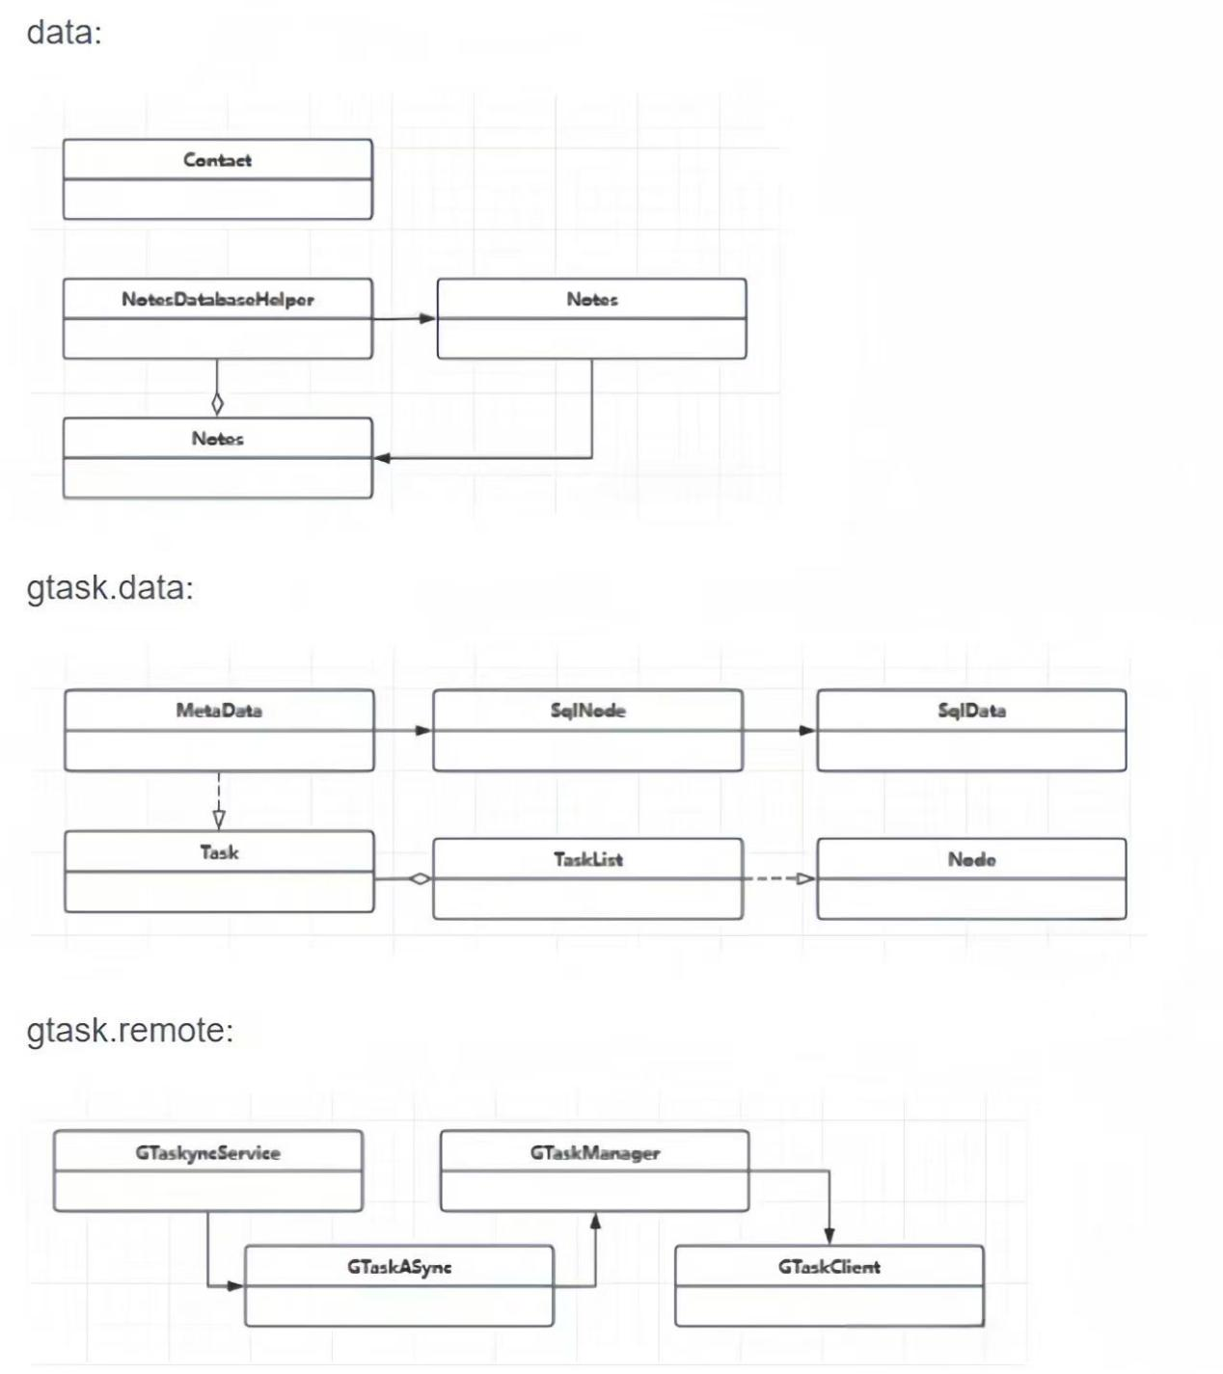
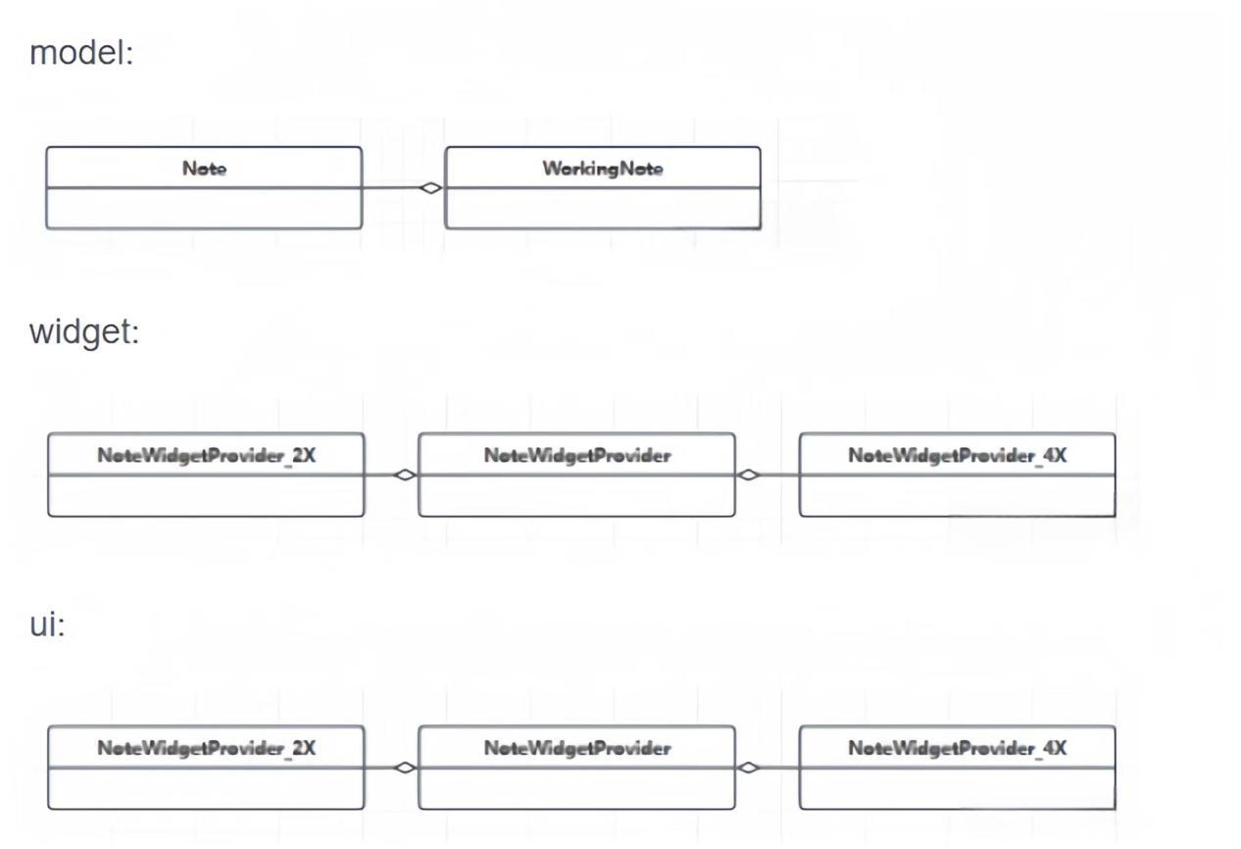

软件功能与类间的对应关系
序号 | 功能名称 | 实现模块 | 实现方法
1 | 新建便签 | NoteEditActivity | createNewNote()
2 | 删除笔记 | NoteEditActivity | deleteCurrentNote()
3 | 获取联系人名称 | Contact | getContact()
4 | 创建系统文件夹 | NotesDatabaseHelper | createSystemFolder()
5 | 查询数据 | NotesProvider | Query()
6 | 插入数据 | NotesProvider | insert()
7 | 删除数据 | NotesProvider | delete()
8 | 更新数据 | NotesProvider | update()
9 | 设置笔记内容 | SqlNote | setcontent(0
10 | 启动同步任务 | GTaskSyncService | startSync()
11 | 取消同步任务 | GTaskSyncService | cancelSync()
12 | Google账户登录 | GtaskClient | loginGoogleAccount()
13 | 创建一个新的空笔记 | WorkingNote | createEmptyNote()
14 | 保存笔记 | WorkingNote | saveNote()
15 | 设置提醒日期 | WorkingNote | setAlertDate()
16 | 设置笔记背景颜色 | WorkingNote | setBgColorId()
17 | 设置勾选列表模式 | WorkingNote | setCheckListMode()
18 | 设置小部件 | WorkingNote | setWidgetId()
19 | 设置工作文本 | WorkingNote | setWorkingText()
20 | 转换为通话笔记 | WorkingNote | convertToCallNote()
21 | 导出文本 | BackupUtils | exportToText()
22 | 批量删除笔记 | DataUtils | batchDeleteNotes()
23 | 批量将笔记移到指定文件夹 | DataUtils | batchMoveToFolder()
24 | 获取除系统文件夹外的所有用户文件夹数量 | DataUtils | getUserFolderCount()
25 | 播放提醒声音 | AlarmAlertActivity | playAlarmSound()
26 | 停止播放提醒声音 | AlarmAlertActivity | stopAlarmSound()
27 | 更新小部件显示 | NoteEditActivity | onWidgetChanged()
28 | 将当前编辑的笔记发送到桌面 | NoteEditActivity | sendToDesktop()
29 | 显示文件夹列表的菜单 | NotesListActivity | showFolderListMenu()
30 | 删除指定的文件夹 | NotesListActivity | deleteFolder()
31 | 打开指定的文件夹 | NotesListActivity | openFolder()
32 | 显示软键盘 | NotesListActivity | showSoftInput()
33 | 隐藏软键盘 | NotesListActivity | hideSoftInput()
34 | 小部件显示 | NotesListActivity | updateWidget()
35 | 准备选项菜单 | NotesListActivity | onPrepareOptionsMenu()
36 | 启动设置 | NotesListActivity | startPreferenceActivity()
37 | 启动查询目标文件夹 | NotesListActivity | startQueryDestinationFolders()
38 | 设置同步账户信息 | NotesPreferenceActivity | setSyncAccount()
39 | 移除同步账户信息 | NotesPreferenceActivity | removeSyncAccount()

收获
- 收获1：理解了如何设计和实现一个便签应用的数据模型，包括便签内容、属性，掌握如何实现本地数据和远程服务之间的同步，包括处理网络请求，处理同步冲突，处理各种动作失败和网络异常
- 收获2：学习了如何设计一个好的用户友好的界面，通过阅读小米便签代码，理解小米便签的整体架构，包括模块划分、类的设计和职责分配，以及它们如何协同工作。可以学习到良好的编码习惯和最佳实践，包括代码的可读性、可维护性以及性能优化。

存在的问题
- 问题1：在某一个类中寻找其所调用的其他类时不太会找，不知道对应的具体位置，并且具体调用了该类中的那些函数和功能也不是很清楚，即使找到了类和方法，也可能难以理解其逻辑和流程，特别是对于复杂的业务逻辑。另外对于类之间的关系也不甚了解，哪些是依赖的，哪些是被依赖的，
- 问题2：在阅读代码时，可能缺乏对代码上下文的理解，比如为什么选择这种实现方式，或者代码的业务背景是什么。并且我们还发现对于注释也不是看得很懂，很多东西还需要我们自己来进行更深一步的理解。在这些代码中，有许多都用到了第三方库和框架，如果对这些库和框架不熟悉，也会我们增加理解代码的难度。这些都是我们之后需要加强的地方。

